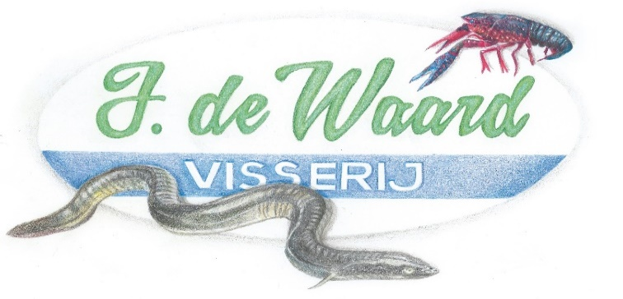
Scheepmakersstraat 2 2941 AV LEKKERKERK Tel.: 0180 66 19 90 Mob.: 06 13 17 32 52 Email: info@jandewaardvisserij.nl

BESTELLIJST VOOR KERST 2019

uw bestelling ontvangen wij graag uiterlijk vrijdag 13 december per mail of op bovenstaand adres, telefonisch doorgeven mag ook.

 | kilo/1000 gr. | pond/500 gr. | ons/100 gr. | Vacuum
gerookte paling in `t vel |  |  |  | Ja / nee
gefileerde paling |  |  |  | Ja / nee
GEKOOKTE ongepelde  RIVIERKREEFT | Verpakt per  500 gram |  |  | -----------
gerookte makreel / per stuk |  |  |  | Ja / nee
gerookte zalm |  |  |  | Ja / nee
gerookte forel / per stuk |  |  |  | Ja / nee

PRIJSLIJST:
- gerookte paling € 19,95 per pond
- gefileerde paling € 5,95 per ons
- gerookte makreel € 4,00 per stuk
- gerookte zalm € 2,60 per 100 gram
- gerookte forel (heel) € 1,85 per 100 gram
- gekookte rivierkreeft € 6,95 per 500 gram

Ik kom mijn bestelling afhalen op * Graag doorhalen welke dag en tijd u niet wilt.
maandag 23 december * | tussen 09.30 en 12.00 | tussen 14.00 en 18.00
dinsdag 24 december * | tussen 09.30 en 12.00 | tussen 14.00 en 18.00

Naam : Adres: Tel.nummer : Woonplaats :
Handtekening :

